ASOCIACION

PADISBALTA
MEMORIAS DE ACTIVIDADES
2025
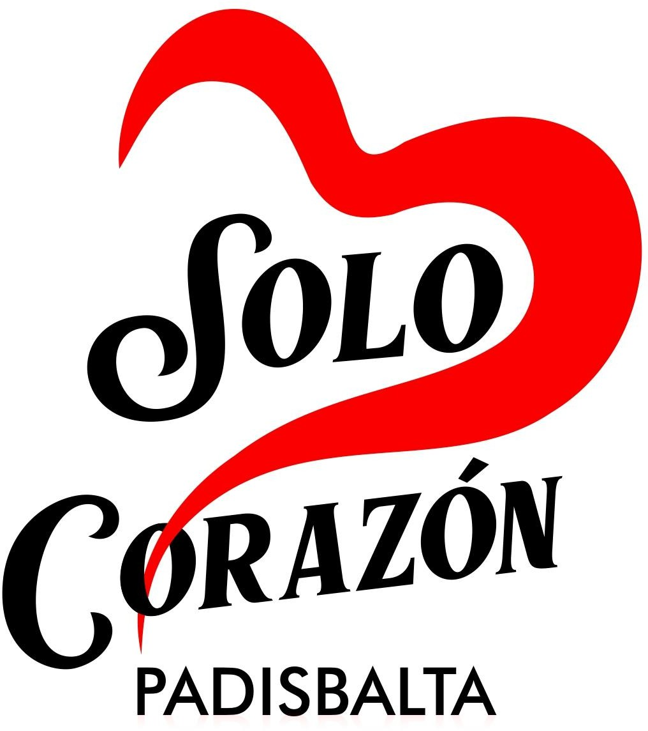

ÍNDICE

- QUIÉNES SOMOS 2
- PROYECTOS, PROGRAMAS Y ACTIVIDADES 2023 – 2024 10
- PROYECTOS, PROGRAMAS Y ACTIVIDADES 2025 12
- FINANCIACIÓN 17
- RECURSOS HUMANOS 18
- ENTIDADES A LAS QUE PERTENECEMOS 19
- AGRADECIMIENTOS 20
- DIFUSIÓN PROYECTOS ASOCIACIÓN PADISBALTA 21

¿QUIÉNES SOMOS?

DATOS DE LA ENTIDAD.

- NOMBRE ENTIDAD:
Asociación de Padres y Familiares de Personas con Discapacidad (PADISBALTA).
- CIF: G-38701553
- POBLACIÓN CON LA QUE TRABAJAMOS:
Personas con discapacidad y sus familiares, cuidadores principales y/o representantes legales.
- ACTIVIDAD: Ocio y tiempo libre inclusivo para personas con discapacidad.
- TELÉFONO MOVIL: 609 557 740 – 648 632 955
- E-MAIL: padisbalta@hotmail.com
- WEB: www.padisbalta.com

¿DONDE NOS ENCONTRAMOS?

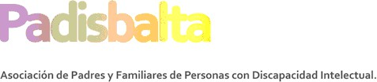

Nuestras instalaciones se encuentran en el
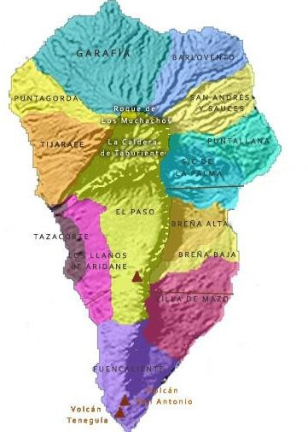
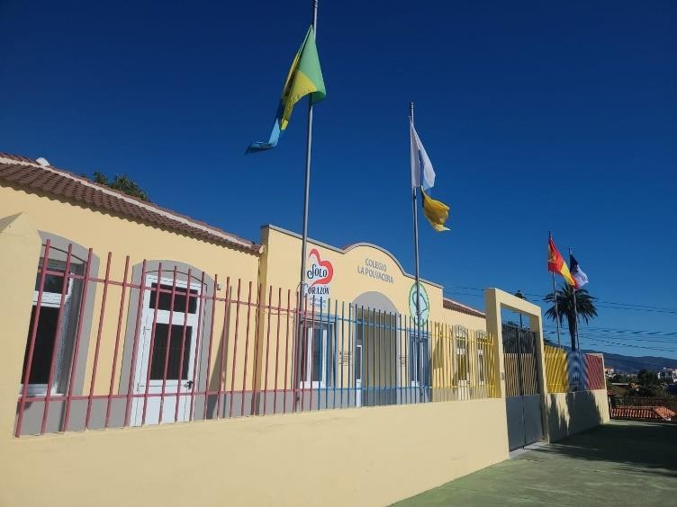
municipio de Breña Baja – La Polvacera, en Calle El Colegio, nº 1, 38712.
Instalaciones cedidas por el Excmo. Ayuntamiento de Breña Baja.

MISIÓN
La ASOCIACIÓN PADISBALTA tiene como finalidad el desarrollo de las habilidades y capacidades físicas, psíquicas, sensoriales y emocionales de las personas con discapacidad intelectual que acuden diariamente a su sede a través de actividades de ocio y tiempo libre que repercuten, tanto de manera directa como indirecta, en un aumento de sus capacidades, traduciéndose esta intervención interdisciplinar en la mejora de la calidad de vida de las personas usuarias y de sus familias.

FINES Y OBJETIVOS

- Realizar proyectos que mejoren la calidad de vida de las personas con discapacidad y la de sus familias.
- Promover, fomentar y consolidad habilidades y capacidades físicas, psíquicas, sensoriales y emocionales de las personas con discapacidad.
- Sensibilizar sobre las necesidades de las personas con discapacidad y concienciar sobre la importancia de un ocio accesible, una cultura y un tiempo libre igualitario.
- Facilitar los apoyos y herramientas para dar respuesta a las necesidades específicas de cada persona con discapacidad.
- Implementar mejoras en la autonomía e iniciativa personal y social a través de las actividades básicas de la vida diaria.
- Fomentar el bienestar emocional de las personas con discapacidad, con actividades lúdicas compartidas, tanto con sus familiares como con sus iguales y la comunidad en general.
- Potenciar y desarrollar habilidades sociales y comunicativas que favorezcan una adecuada inclusión social, a través de actividades de ocio y tiempo libre.
- Ofrecer a las familias un espacio de respiro familiar y apoyo en el que puedan sentirse acompañadas y escuchadas.
- Facilitar asesoramiento e información especializada, a las personas con discapacidad y a sus familiares sobre la misma.

JUNTA DIRECTIVA

Presidenta | Ana Isabel Castañeda Pérez
Vicepresidenta | Nieves Marlene Felipe Torres
Secretaria | Miriam Figuera Silva
Tesorero | Antonio Pérez Batista
Vocal | Luis Vicente Martín de Paz
Vocal | Elisa Isabel Pérez Sánchez

HISTORIA DE LA ENTIDAD

PADISBALTA fue fundada en el año 2002, con el fin de mejorar la calidad de vida de las personas con discapacidad y sus familias, haciendo hincapié en la oferta de servicios de ocio y tiempo libre debido a la escasez de centros existente en la isla de La Palma.

A lo largo de los años se han ido incrementando servicios, desde viajes socioculturales hasta respiros familiares, integración sociolaboral de sus usuarios o la promoción deportiva.
En el año 2005 la Asociación es acreditada como Entidad de Voluntariado y, en el año 2007, es galardonada con el Premio Especial de Fotografía de Voluntariado de Canarias - por “El rostro del Amor” - y con el premio “Obispo Bernardo Álvarez” a la solidaridad.
En el año 2010, la Asociación decide apostar fuerte por la participación deportiva, el montaje de musicales y la realización de obras de teatro con mensajes de sensibilización.
PADISBALTA se atreve a demostrar las capacidades de las personas con discapacidad al producir “El Musical de Grease”, en el que el colectivo alcanzó un rotundo éxito y fue capaz de conquistar al público y brillar como auténticas estrellas.
Posteriormente, llevó a cabo la representación teatral titulada “Un SMS para el mundo”, en el que las personas usuarias lanzaron un claro mensaje: “si el mundo es de todos… hagamos un mundo para todos”.

No menos importante fue la participación de cuatro personas de la Asociación en la Transvulcania de 2010, donde nuevamente tuvieron la oportunidad de ser protagonistas. Tanto como la designación como representantes de Canarias en el “I CAMPEONATO INTERAUTONÓMICO DE BALONCESTO “SPECIAL OLYMPICS ESPAÑA”, celebrado en Zaragoza y donde se consiguió la medalla de bronce.
En el año 2011, PADISBALTA llevó a cabo su obra teatral “SEGUIREMOS SOÑANDO” y participó en el “Special Olympics España”, en la modalidad de fútbol 7 unificado, consiguiendo la medalla de oro para Canarias.

También participó en la Transvulcania de 2011 y representó el festival/musical de los años 60 “El Baúl de los recuerdos”, en el que las personas con discapacidad cosecharon un gran éxito, consiguiendo que el público demandara la repetición del musical.
En este mismo año, la Plataforma Palmera de Atención Integral a la Discapacidad (INDISPAL), de la que Padisbalta forma parte, fue galardonada con la Medalla de Oro de Canarias.
En el año 2012, PADISBALTA participa nuevamente en el “Special Olympics”, en la especialidad de Atletismo, consiguiendo medallas de oro, plata y bronce.
Durante el año 2020, debido a la situación de alerta por la pandemia derivada del COVID-19, la actividad presencial se cancela, haciendo el personal trabajos de coordinación de dibujos y entretenimientos de forma digitalizada. Además, el personal llevó a cabo labores de colaboración y asistencia a las familias con personas afectadas por el COVID.
En 2021, se reinicia la actividad de la Asociación en grupos reducidos. Tras la terrible actividad volcánica, ocasionada por el volcán “Tajogaite” el 19 de septiembre, Padisbalta decide llevar a cabo en Navidad, un Belén en homenaje al desaparecido barrio de Todoque, que terminó resultando de interés para varias cadenas televisivas y diarios regionales y nacionales.
A finales de 2022 ya se regulariza la actividad de la Asociación, sin limitaciones de aforo, y comenzamos a trabajar con 23 personas con discapacidad que asisten diariamente y 7 personas con discapacidad que lo hacen de forma puntual o que sólo asisten a las actividades que se desarrollan fuera del Centro.
Para concluir el año, en noviembre de 2022 realizamos la primera actividad pública post “Covid” con gran éxito de asistencia: una merienda benéfica en el Teleclub de Las Ledas, con motivo de San Martín.

PROYECTOS, PROGRAMAS Y ACTIVIDADES REALIZADAS 2023 - 2024
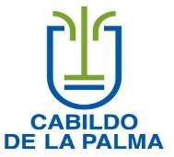

Proyectos Cabildo La Palma

La Asociación PADISBALTA firmó en 2023 un convenio de colaboración para la realización del Proyecto “Compartiendo ilusión”, financiado por el Excmo. Cabildo Insular de La Palma, así como en el año 2024 y 2025 donde se ejecutó el “Programa de Atención Social a Personas con Discapacidad”.

Camino a mi mundo 2022-2023

Proyecto desarrollado entre octubre de 2022 y junio de 2023, financiado con cargo al Fondo Social Europeo y a los fondos recibidos del Servicio Público Estatal, dentro del Programa Operativo del Fondo Social Europeo 2021 – 2024.
Para la ejecución de “Camino a mi mundo” se contrató 1 Trabajadora Social, 1 Maestro en Educación Especial, 1 Psicólogo y 1 Cuidadora, con el fin de desarrollar las habilidades y capacidades físicas, psíquicas y sensoriales de las personas con discapacidad que acuden diariamente a nuestros servicios, eliminando aquellas barreras con las que se encuentran dicho colectivo y sus familiares y ofreciéndoles actividades en las que aprendían a desenvolverse por sí mismos/as.

Sígueme 2023
Para este proyecto, que contó con la colaboración con la Fundación DISA, se solicitó una silla de ruedas, mobiliario adaptado para la ducha y un andador para que nuestros usuarios con movilidad reducida pudieran disfrutar de actividades de ocio y tiempo libre en igualdad de condiciones. También se organizó un Respiro Familiar en el H10 TABUERIENTE PLAYA, que consistió en un fin de semana diferente.
Desde Padisbalta se fomenta entre las personas con discapacidad el ocio, la cultura, la participación social y el disfrute del tiempo libre, pero a su vez, esta iniciativa también sirvió como apoyo y descanso para las familias y cuidadoras de nuestros usuarios.

Nuestro centro es una realidad 2023
Una colaboración con la Fundación “la Caixa” para cubrir las nuevas necesidades materiales que se presentaron en la Asociación con el cambio de ubicación y local de su sede social.
El principal objetivo fue acondicionarlo con el mobiliario y material necesario para darle vida y, de esta manera, seguir desarrollando actividades diarias y mejorar su bienestar y calidad de vida.

Un mundo mejor 2023-2024

Proyecto desarrollado entre octubre de 2023 y junio de 2024, financiado con cargo al Fondo Social Europeo y los fondos recibidos del Servicio Público Estatal, dentro del Programa Operativo del Fondo Social Europeo 2021 – 2024.

Para la ejecución de “Un mundo mejor” se contrató a 1 Psicólogo, 2 Educadores sociales y 1 Cuidadora.

Con el Ocio se incluye 2024 - 2025

Este proyecto permitió firmar por primera vez un convenio de colaboración con la Fundación Júngel SanJuan. Gracias a esta iniciativa, se obtuvo financiación para la contratación de una profesional que apoyara en las actividades diarias de la Asociación, en unos meses concretos en los que el volumen de trabajo en la Asociación era más elevado

Ayuntamiento de Breña Baja

La Asociación Padisbalta mantiene un convenio de colaboración con el Ayuntamiento de Breña Baja para que la entidad siga desarrollando un sinfín de actividades en beneficio de las personas con discapacidad y de sus familiares, pertenecientes tanto al municipio de Breña Baja como al resto de municipios de la isla.

Asimismo, participamos en diversas actividades que promueve el propio Ayuntamiento, como la Miniferia de Artesanía.

Además, la colaboración económica ha permitido la implicación de la Asociación en festividades como el Día de La Cruz de Mayo y el Corpus Christi, haciendo partícipes a nuestros usuarios de las tradiciones del municipio.

PROYECTOS, PROGRAMAS Y ACTIVIDADES REALIZADAS 2025

1.- CABILDO DE LA PALMA: ATENCIÓN SOCIAL A PERSONAS CON DISCAPACIDAD

El Programa de Atención Social a Personas con Discapacidad se ha centrado en la realización de actividades inclusivas, creativas y participativas, dirigidas tanto a personas con discapacidad, como a sus familias y al público en general.
El objetivo principal era favorecer el desarrollo integral y la plena participación social, poniendo en valor las capacidades físicas, psíquicas, sensoriales y emocionales de cada persona.
Todas estas acciones se desarrollaron en un marco de colaboración activa con la comunidad, generando espacios de encuentro donde se refuerzan los valores de inclusión, respeto y diversidad. El programa no solo buscaba visibilizar la discapacidad, sino también impulsar una sociedad más participativa, empática y consciente.
1.1.- Actividades realizadas:
a.- ACTIVIDADES EXTERNAS EN LAS QUE PARTICIPÓ PADISBALTA
Festival Starmus: Participación en los talleres promovidos por el Festival Starmus, donde se daba visibilidad al colectivo trabajando en red con la Plataforma Indispal y entidades pertenecientes a la misma.
Taller del Carnaval: para la festividad del Carnaval, el personal de la Asociación realizó distintos talleres junto a usuarios, familiares y voluntarios para la elaboración del disfraz que fue usado en los distintos actos que tuvieron lugar en Santa Cruz de La Palma y Breña Baja: Día de las Pelucas, Desfile de los Embajadores, Coso de Los Cancajos, Fiesta de las Pamelas, etc.
Día internacional de la Mujer: actividad promovida por el Ayuntamiento de Breña Baja. Se llevó a cabo en colaboración con la Asociación PADISBALTA y la entidad “La Colmena”, evidenciando el trabajo en red entre organizaciones comprometidas con la inclusión y la igualdad. Tuvo lugar en un espacio público emblemático: la Plaza de Las Madres de San José.
Feria de Artesanía de Breña Baja: una valiosa oportunidad para dar visibilidad al trabajo que se realiza día a día con los usuarios. Este espacio no solo permitió mostrar al público las diversas creaciones elaboradas con dedicación y esfuerzo, sino que también promueve valores fundamentales como la autonomía personal y la integración social.
Feria de Acción Social y Voluntariado de Santa Cruz de La Palma: La participación de las personas usuarias en estas ferias resultó sumamente valiosa, ya que permitió dar visibilidad al trabajo que realiza la Asociación y poner en relieve su impacto en la comunidad.
Día del Libro: los participantes asistieron a una animada sesión de cuentacuentos organizada en la Biblioteca Pública de San Antonio, un espacio acogedor que fomenta el amor por la lectura y la imaginación. Durante la actividad, los narradores dieron vida a diversas historias que capturan la atención de niños, niñas y adultos por igual.
Millas Urbanas: las personas usuarias participaron en carreras populares de distancia corta, adaptando el ritmo y recibiendo acompañamiento permanente.
Cross de Navidad: Se creó un equipo mixto de personas con y sin discapacidad, que reforzó el compañerismo y visibiliza el deporte inclusivo, formando parte cada diciembre de esta clásica prueba atlética.
Carrera Solidaria Escolar con el CER Las Breñas, a beneficio de Fundación Infantil Ronald McDonald: Participación y apoyo a la recaudación de fondos para la causa que promueve la carrera, haciendo partícipes a los usuarios, trabajadores y personas presentes creando conciencia en la comunidad de la importancia del apoyo mutuo.
Alfombra del Corpus Christi: La Asociación PADISBALTA se sumó un año más a la tradicional celebración de Corpus Christi, elaborando alfombras que integran arte, devoción y trabajo comunitario. Durante las semanas previas, usuarios y usuarias de la entidad, junto a sus familias, voluntarios y vecinas y vecinos se reunieron en el centro para diseñar y confeccionar las alfombras con materiales como arena de colores, serrín tintado, pétalos de flores y papel.
Día de la Madre: la asociación estuvo presente en los diferentes actos celebrados en Breña Baja incluyendo una misa en la plaza, el homenaje a la madre más joven y a la más anciana, y la entrega de rosas rojas o blancas a las participantes por parte de representantes de la Asociación.
b.- ACTIVIDADES ORGANIZADAS POR PADISBALTA
Torneo de juegos de mesa: La Asociación PADISBALTA llevará a cabo este torneo como parte de su programa de ocio inclusivo. Esta actividad tuvo como objetivo principal fomentar la estimulación cognitiva, la socialización y el desarrollo integral de las personas con discapacidad participantes, mediante una propuesta lúdica y adaptada a sus necesidades.
Torneo del Día de la Paz: Con motivo de la conmemoración del Día de la Paz, la Asociación PADISBALTA promovió una jornada de actividades inclusivas orientadas a promover los valores de la paz, la convivencia y los derechos humanos a través del ocio y el deporte adaptado. Durante los días previos a la celebración, se desarrollaron talleres de manualidades en los que se elaboraron elementos decorativos y una bandera conmemorativa, diseñada de forma colectiva.
El día de la celebración se organizó un torneo deportivo inclusivo con actividades adaptadas como fútbol, petanca y una yincana colaborativa, permitiendo la participación activa de personas con distintas capacidades.
Taller Día internacional de la Mujer: PADISBALTA organizó un encuentro abierto a la participación de mujeres en general. La actividad incluyó un taller informativo en el que parte del equipo profesional explicó el origen y significado del Día Internacional de la Mujer y el simbolismo del color violeta.
Además, se propició un espacio de diálogo y reflexión a través de una mesa redonda, donde las participantes compartieron sus vivencias personales y hablaron sobre los retos que enfrentan al vivir la realidad de la discapacidad siendo mujeres.
Voluntariado Fundación “la Caixa”: actividad especialmente dirigida al programa de voluntariado de Fundación "La Caixa", con la finalidad de promover la inclusión social y estrechar los lazos entre las personas con discapacidad y su entorno comunitario.
Taller de concienciación Día Mundial del Síndrome de Down: La Asociación PADISBALTA conmemora cada año el Día Mundial del Síndrome de Down como una fecha especialmente significativa, ya que varias personas usuarias de la entidad presentan esta condición.

Esta actividad tuvo como finalidad visibilizar, sensibilizar y promover la inclusión social de las personas con síndrome de Down, reconociendo su valor dentro de la comunidad y su derecho a una vida plena y participativa.
Taller de la Cruz de Mayo: Con motivo de la celebración del Día de la Cruz (3 de mayo), la Asociación PADISBALTA elaboró una cruz tradicional como parte del plan de cruces organizado por el Ayuntamiento de Breña Baja, contribuyendo de esta manera a fomentar la cultura y las tradiciones de nuestra comarca.
Este evento se convirtió en una oportunidad para reunir a la comunidad y fortalecer los lazos entre los participantes. Contamos con la colaboración de grupos musicales locales, quienes amenizan la velada, haciendo de esta noche un espacio de convivencia.
Senderismo Inclusivo: excursiones por distintos senderos de la isla, seleccionados por su grado de accesibilidad y belleza paisajística. Para facilitar la participación de personas con movilidad reducida, disponemos de la silla Joëlette, un dispositivo todo-terreno diseñado para el transporte de personas en rutas de montaña. Su manejo está a cargo de un equipo de voluntarios formados específicamente en su uso seguro.
Talleres musicales: En PADISBALTA, la música forma parte importante de nuestras actividades, ofreciendo momentos de disfrute, aprendizaje y conexión con los demás. Con el bingo musical, por ejemplo, en lugar de números se usan canciones: al reconocer una melodía, los participantes la marcan en su cartón. Esto ayuda a mejorar la memoria, la atención y crea un ambiente divertido y compartido.
En los talleres, abiertos a la comunidad, de creación de instrumentos, los participantes elaboraron sus propias maracas, tambores o guitarras con materiales sencillos. También se prepararon canciones para eventos como Navidad, Carnaval o el Día de Canarias.
Talleres y dinámicas conservando nuestras tradiciones: la Asociación PADISBALTA incorpora en su programación de ocio y tiempo libre festividades que conservan y celebran nuestras tradiciones, siguiendo la dinámica participativa de talleres, producciones colectivas y encuentros comunitarios.

En el Día de San Martín, nos adentramos en el entorno natural para recoger castañas de forma conjunta en los bosques de la comarca y disfrutar de una merienda comunitaria al aire libre con las castañas asadas que ellos mismos han recolectado.
Para Halloween y el Día de Difuntos, organizamos un taller de manualidades en el que se elaboraron decoraciones temáticas, linternas de calabaza, guirnaldas de fantasmas y murciélagos y tarjetas de recuerdo para quienes ya no están.
En Navidad, PADISBALTA montó un Belén artesanal abierto al público, que formó parte del plan de belenes del Ayuntamiento y atrajo a numerosos visitantes. La Navidad en PADISBALTA se vive con mucha ilusión y su celebración culminó con una merienda comunitaria, donde se compartió chocolate caliente y dulces tradicionales y se reforzó el espíritu de comunidad y generosidad.
Con la llegada del verano celebramos la Noche de San Juan, una de las fiestas más antiguas de nuestra tierra. En la víspera del 24 de junio organizamos una tradicional hoguera en un espacio abierto cercano al centro.
Día de Canarias: La Asociación PADISBALTA celebró el Día de Canarias con una programación de actividades que combinó tradición, cultura y convivencia inclusiva. Durante las semanas previas, se realizaron talleres dedicados a los elementos más característicos de nuestra tierra: deportes autóctonos como la lucha canaria, el juego del palo; ritmos y melodías tradicionales e instrumentos como el timple y las chácaras.
La víspera del Día de Canarias, PADISBALTA organizó una gran merienda comunitaria con platos y productos típicos.
Durante la merienda se montaron mesas de exposición que mostraron los trabajos realizados en los talleres (instrumentos artesanales, pequeñas muestras de artesanía, paneles informativos sobre deportes tradicionales y fotografías de las prácticas realizadas).
Estimulación cognitiva: La Asociación PADISBALTA incorporó de forma transversal actividades de estimulación cognitiva dentro de su programa de ocio y tiempo libre, implicando activamente a los participantes en la planificación y diseño de las mismas.

Al comenzar cada semana, el grupo compartía lo vivido durante el fin de semana. Esta dinámica no solo refuerza la memoria episódica, sino que también sirve como punto de partida para los ejercicios que se desarrollarían a lo largo de la semana.
Entre las actividades más habituales se encuentran la lectura compartida de cuentos y relatos, sopas de letras y crucigramas, juegos de memoria como el “memory” o parejas de cartas y la realización de puzles, que desarrollan la percepción espacial, la planificación y la paciencia. También se incluyeron ejercicios adaptados de lógica, como series numéricas o sudokus, para trabajar el razonamiento secuencial y el cálculo mental.
Además, se realizarán dinámicas de creación colectiva de historias, donde se potenciaba la creatividad, el lenguaje expresivo y la colaboración en grupo.
c.- ACTIVIDADES DE NUEVA CREACIÓN
Colaboraciones con otras entidades: La Asociación PADISBALTA organizó charlas y presentaciones en centros educativos, emisoras de radio y otras entidades con el doble propósito de dar a conocer nuestra labor y sensibilizar sobre las barreras y necesidades de las personas con discapacidad.
En estas intervenciones, se compartieron la experiencia diaria, los retos y cómo esas “dificultades” pueden convertirse en oportunidades de crecimiento personal y colectivo.
Al final de cada sesión se invitó a alumnado, profesorado, audiencia radiofónica y representantes de entidades a unirse como voluntarios, colaboradores o simples aliados, pues su implicación es clave para construir una sociedad más inclusiva.
Taller de barro y artesanía (Arte y Artesanía): La Asociación PADISBALTA promovió un taller de barro, pensado para poner en valor la artesanía tradicional como parte fundamental de nuestra cultura e identidad local.
Esta iniciativa tenía un doble propósito: estimular la creatividad y la motricidad fina de las personas con discapacidad, y ofrecer una vía de expresión artística a través del trabajo manual con materiales naturales.
Cada participante pudo vivir de forma práctica el proceso de modelado del barro, desarrollando habilidades manuales y sensoriales en un entorno accesible, seguro y lleno de posibilidades creativas. Más allá del aprendizaje técnico, la actividad también favorece la concentración, la relajación y el bienestar emocional.
Esta propuesta estaba abierta a toda persona interesada en compartir la experiencia ya que el objetivo es fomentar la inclusión y crear espacios de encuentro donde todos y todas pudieran colaborar, aprender y disfrutar juntos.
En esta ocasión, un grupo de personas voluntarias de CaixaBank se incorporaron al Taller y trabajaron en equipo con el colectivo de Padisbalta.
Taller de pintura: En el marco del programa de ocio y tiempo libre de la Asociación PADISBALTA, se llevó a cabo un taller de pintura diseñado para estimular la creatividad, la psicomotricidad y la expresión artística de las personas con discapacidad.
A través del arte, los participantes tuvieron la oportunidad de canalizar emociones, mejorar habilidades manuales y disfrutar de un entorno inclusivo donde expresarse libremente.
La actividad se llevó a cabo en colaboración con la Asociación “Amigos Pintores de Las Breñas”, quienes ofrecieron sus espacios y conocimientos para acompañar y enriquecer el proceso creativo.
Esta colaboración no solo aportó una dimensión técnica y artística, sino que también favoreció el encuentro intergeneracional y comunitario, brindando a los participantes la oportunidad de aprender y compartir con artistas experimentados.

FINANCIACIÓN

Proyectos aprobados durante 2025:

ENTIDAD FINANCIADORA |  | FINANCIACIÓN APROBADA
Cabildo de La Palma: Atención Social a Personas con Discapacidad |  | 61.000,00 €
Adquisición de Vehículo nuevo. |  | 49.413,73€
INGRESOS  Fundación La Caixa, 10.000,00€  Cabildo, 12.000,00€  Donativos, 9.958,00€  Fondos propios 17.455,73€ | GASTO  Pago Vehículo 19/11/2025 37.218,23€  Adaptación Vehículo 28/01/2026 12.195,50€
SCE (2025 – 2026): Dejando huella en año 2025 Se cobra el 80% del proyecto 49.206,80€ |  | 39.365,44€
Ayuntamiento de Breña Baja |  | 8.000,00€
Fundación “la Caixa” – El Proyecto de Todos: Somos Padisbalta (2025 – 2026) |  | 7.000,00€
Fundación San Juan Jungüel Satocan: Buenos hábitos, buenas costumbres |  | 7.000,00€
OTROS INGRESOS:
Cuotas socios: |  | 9.600,00€
Diferentes eventos |  | 930,00€
TOTAL INGRESOS |  | 182.309,17 €

Proyectos Solicitados para el año 2026:

INGRESOS |  |  | IMPORTE
Cabildo de La Palma: Atención Social a Personas con Discapacidad |  |  | 61.000,00 €
Fundación San Juan Jungüel Satocan “Con el Ocio se Incluye” |  |  | 6.900,00 €
Fundación La Caixa |  |  | 7.000,00 €
Fundación Mapfre: Somos Padisbalta 2.0 |  |  | 15.000,00 €
Ayuntamiento SC de La Palma |  |  | 5.000,00 €
Ayuntamiento Breña Baja |  |  | 4.000,00 €
SCE - ESAL ESAL 2026-2027 Padisbalta en acción 50,199,20 |  |  | 40.159,36 €
2026 -80% |  | 2027 - 20%
SCE (2025/2026) “Dejando Huella" |  |  | 9.841,36 €
Cantidad pendiente cobro 49.206,80€- 39365.44 €
Festividad de Las Cruces |  |  | 750,00 €
Corpus Chrysti |  |  | 180,00 €
Nina Jaubert |  |  | 2.400,00 €
Cuotas de Socios |  |  | 9.600,00 €
INGRESOS |  |  | 161.830,72 €

RECURSOS HUMANOS
En el año 2025, PADISBALTA contó con una plantilla de 12 personas contratadas para el desarrollo de los diferentes proyectos. Asimismo, contamos con la colaboración durante todo el año de 24 voluntarios/as.
El equipo de profesionales de la Asociación ha estado integrado durante 2025 por los siguientes perfiles:
- 3 Cuidadoras
- 1 Conductor
- 1 Trabajadora Social
- 1 Educadora Social
- 1 Psicólogo
- 1 Administrativa
- 1 Profesional Autónoma (Proyectos, Justificaciones, Comunicación, etc.)

Personal Contratado y Voluntarios 2025

4
24
38
Cabildo Insular de La Palma
Servicio Canario de Empleo
Voluntarios/as

ORGANIGRAMA DE TRABAJO PERSONAL FIJO PADISBALTA


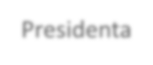







Conductor
Cuidadora
Cuidadora
Presidenta

ENTIDADES A LAS QUE PERTENECEMOS
INDISPAL

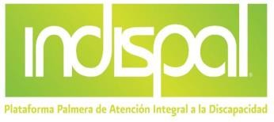
INDISPAL es la Plataforma Palmera de Atención a la Discapacidad, cuyo fin es mejorar la calidad de vida del colectivo de personas con discapacidad y de sus familias, al tiempo que los representa y defiende su dignidad y sus derechos.
La Plataforma, tiene su sede ubicada en el municipio de Breña Baja, en la C/ Félix Duarte Pérez, 14 – Local 1, 38712. Está integrada por 11 entidades:
- Asociación de Madres y Padres de Alumnos de El Dorador (AMPA - EL DORADOR)
- Asociación de Padres y Familiares de Personas con Discapacidad Intelectual (PADISBALTA)
- Asociación de Niños Especiales de La Palma. - N.E.P. La Palma
- Centro Especial De Empleo Destiladera S.L.
- Centro Ocupacional Breña Alta
- Centro Ocupacional Garehagua
- Fundación Canaria Isonorte
- Fundación Canaria de Personas con Sordera (FUNCASOR – LA PALMA)
- Fundación Canaria Taburiente Especial - FUNCATAES
- Federación de Asociaciones de Personas Sordas de las Islas Canarias (FASICAN)
- Asociación Palmera de Autismo (Kalen)
- Alis Canarias
- Asociación Mava (Madres Valientes)
- Asocide Canarias (Asociación de Personas Sordo-Ciegas de Canarias)

AGRADECIMIENTOS
Los proyectos, programas y actividades que se describen en esta memoria han sido posibles gracias a la financiación y colaboración de las siguientes entidades públicas y privadas y aportaciones de particulares y de diversas empresas.
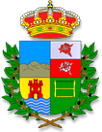


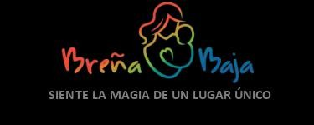


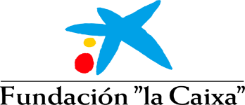
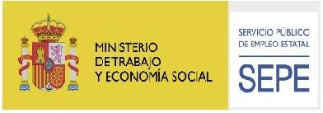

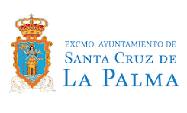
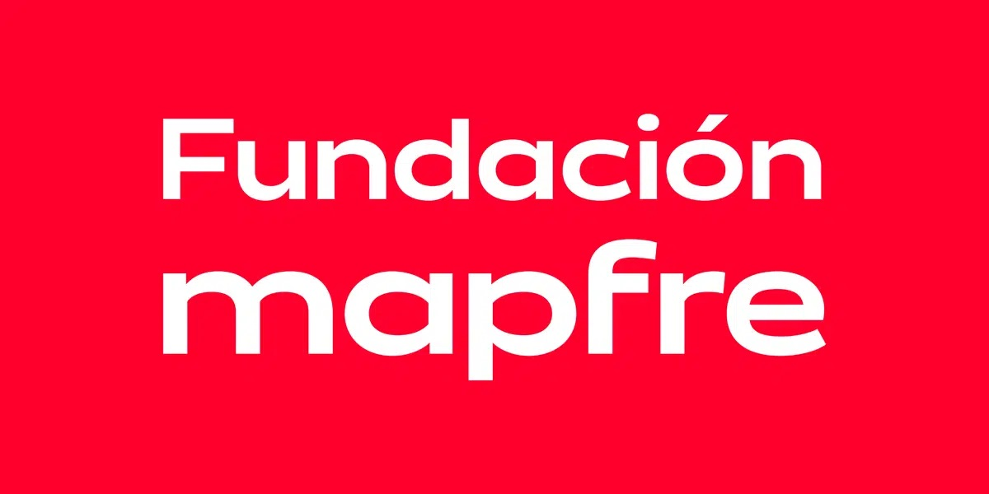
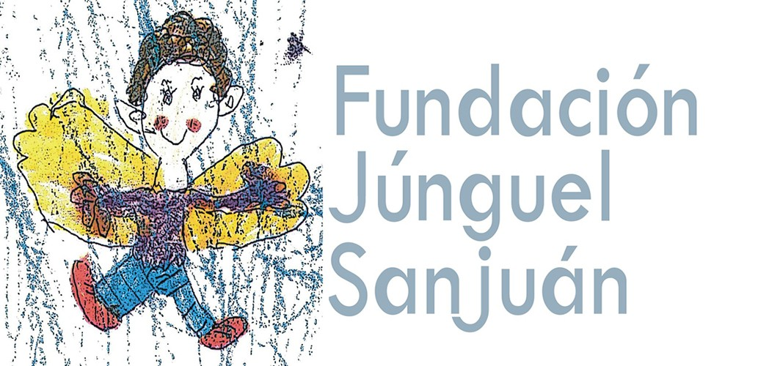

DIFUSIÓN PROYECTOS PADISBALTA

- Página web: https://padisbalta.com/

- Facebook: https://www.facebook.com/chicospadis/

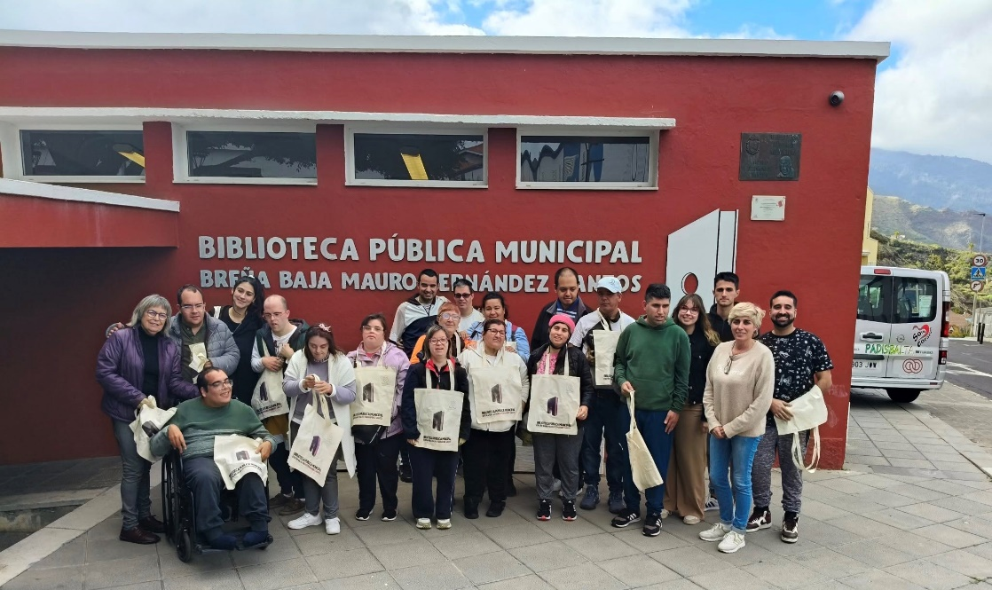

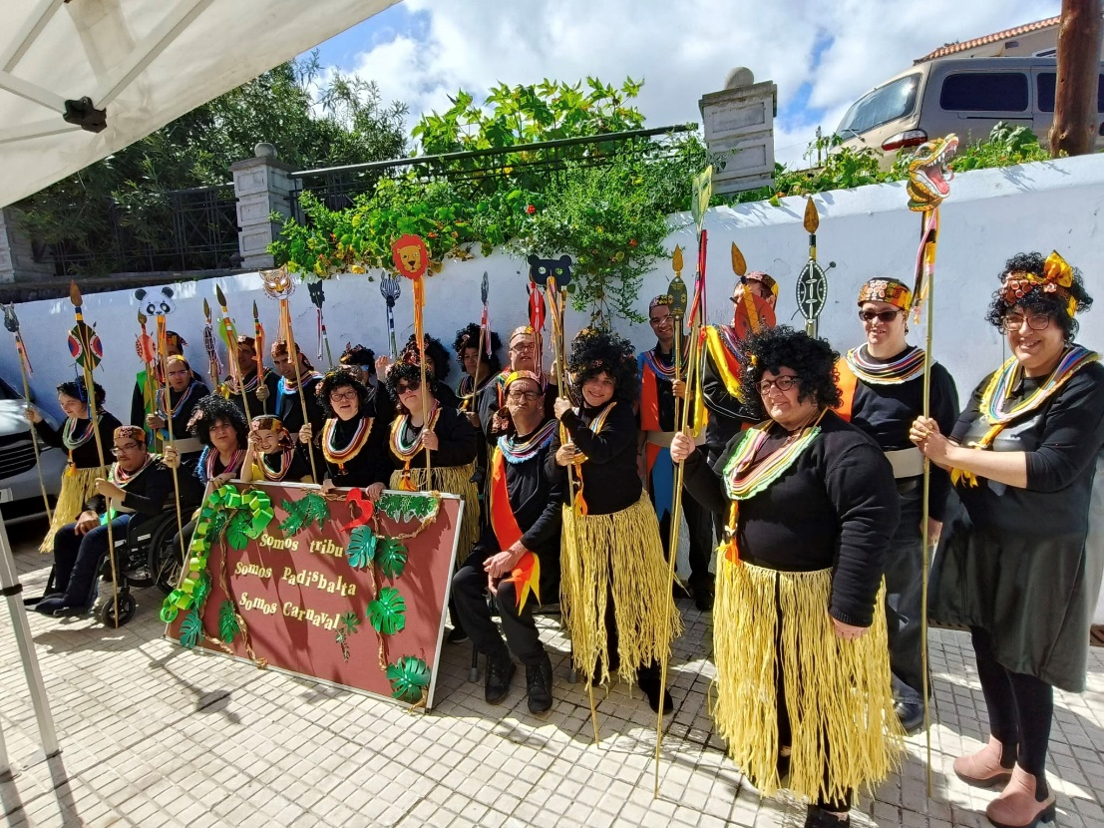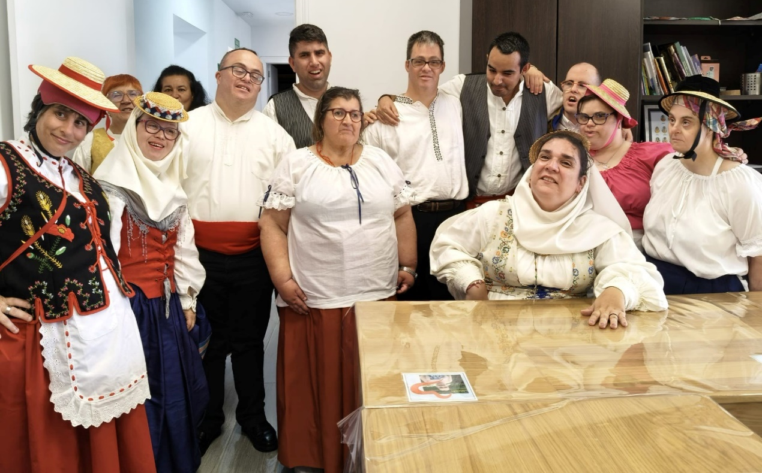

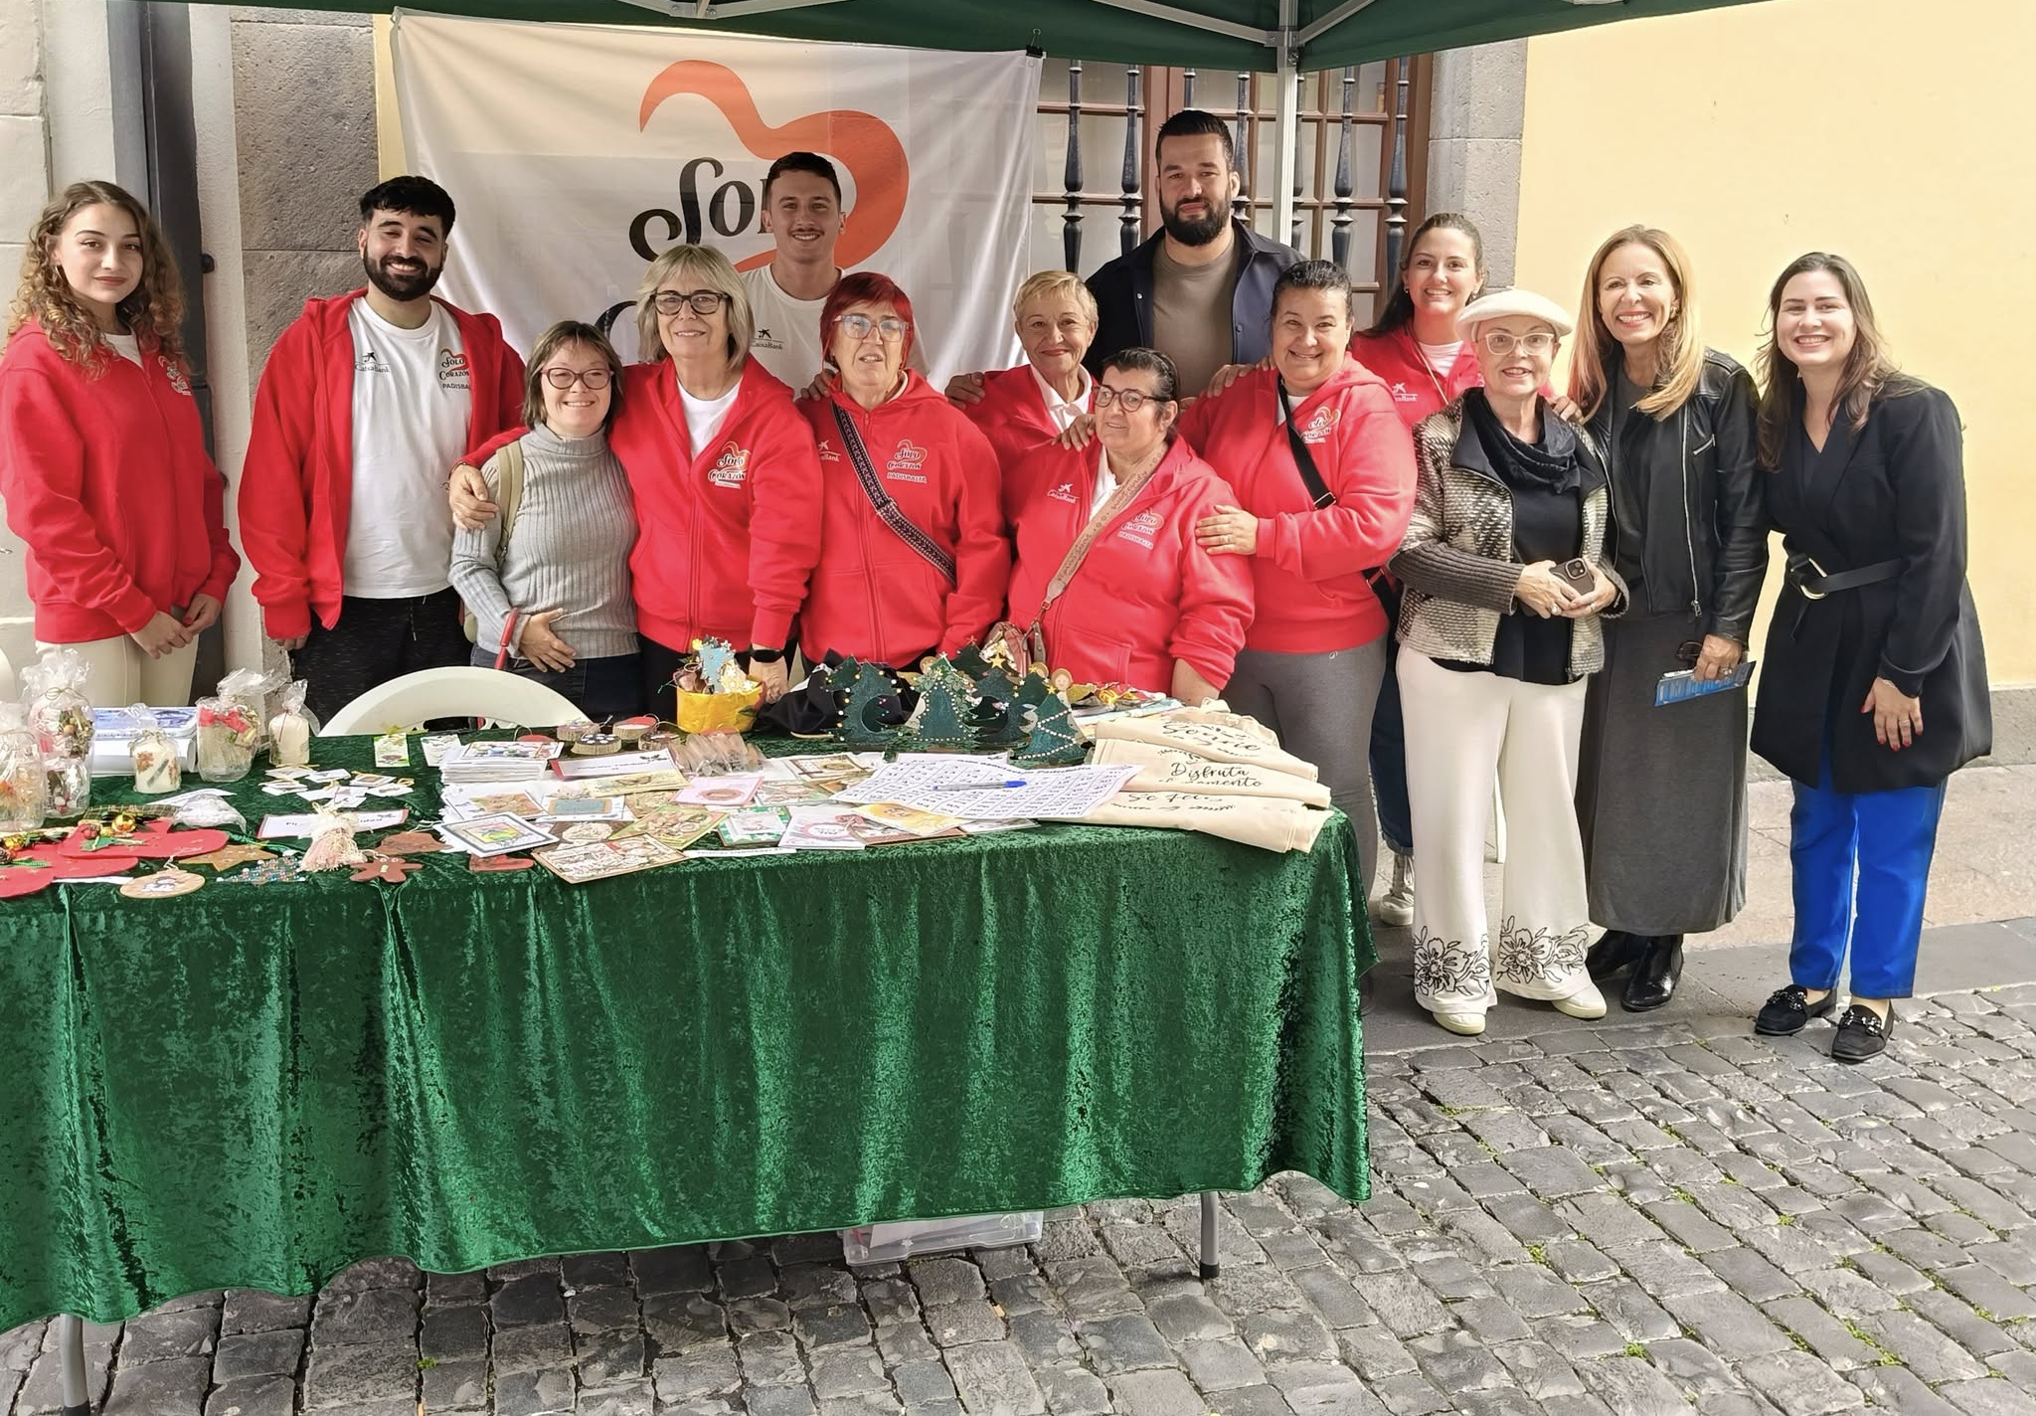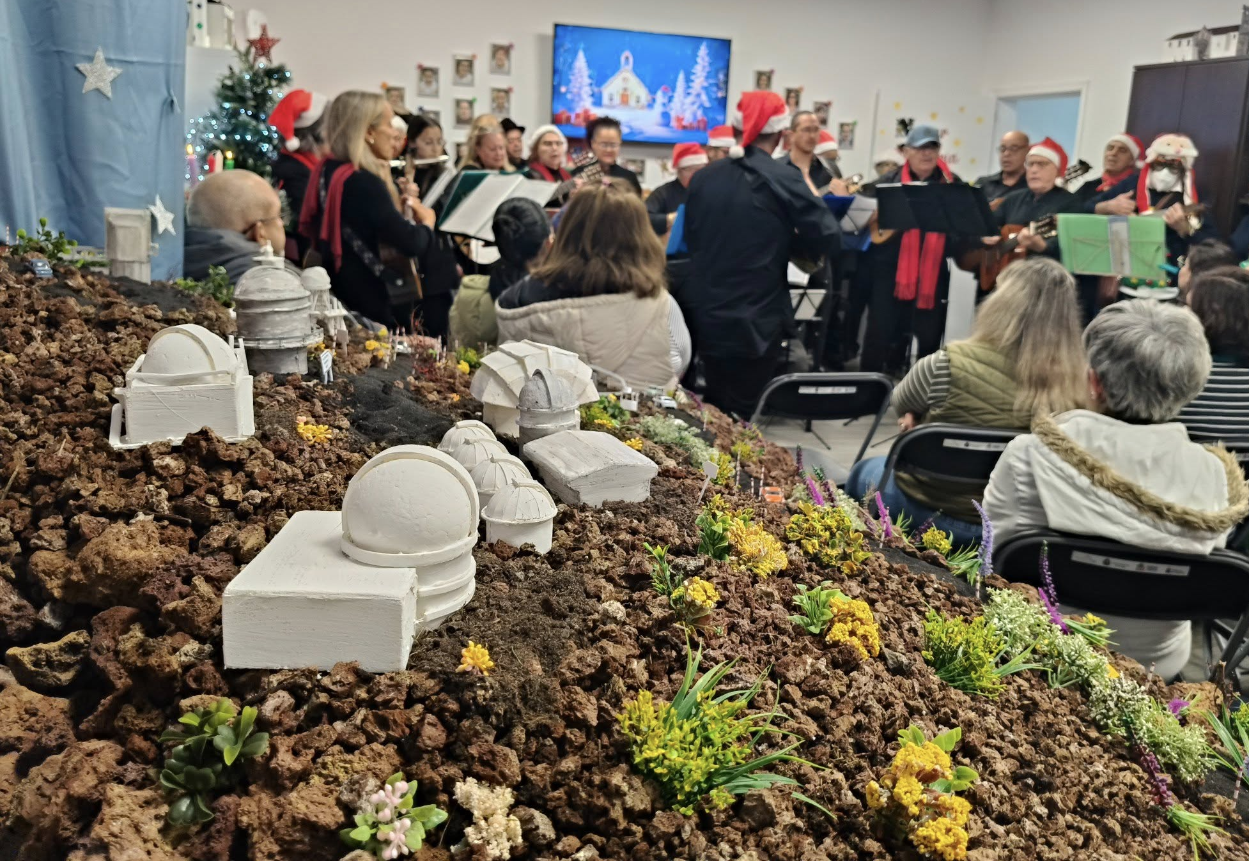

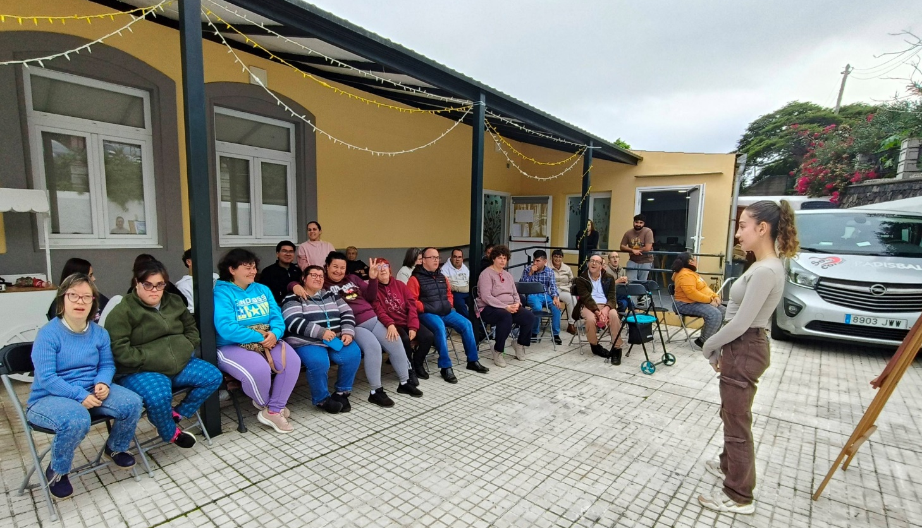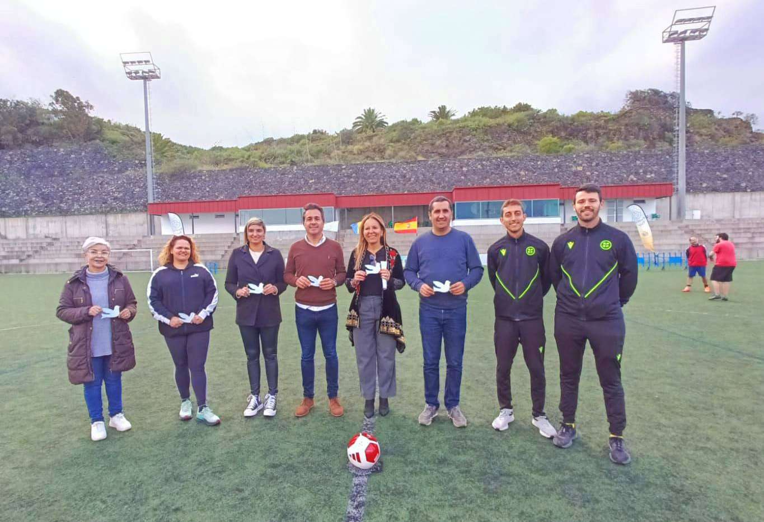

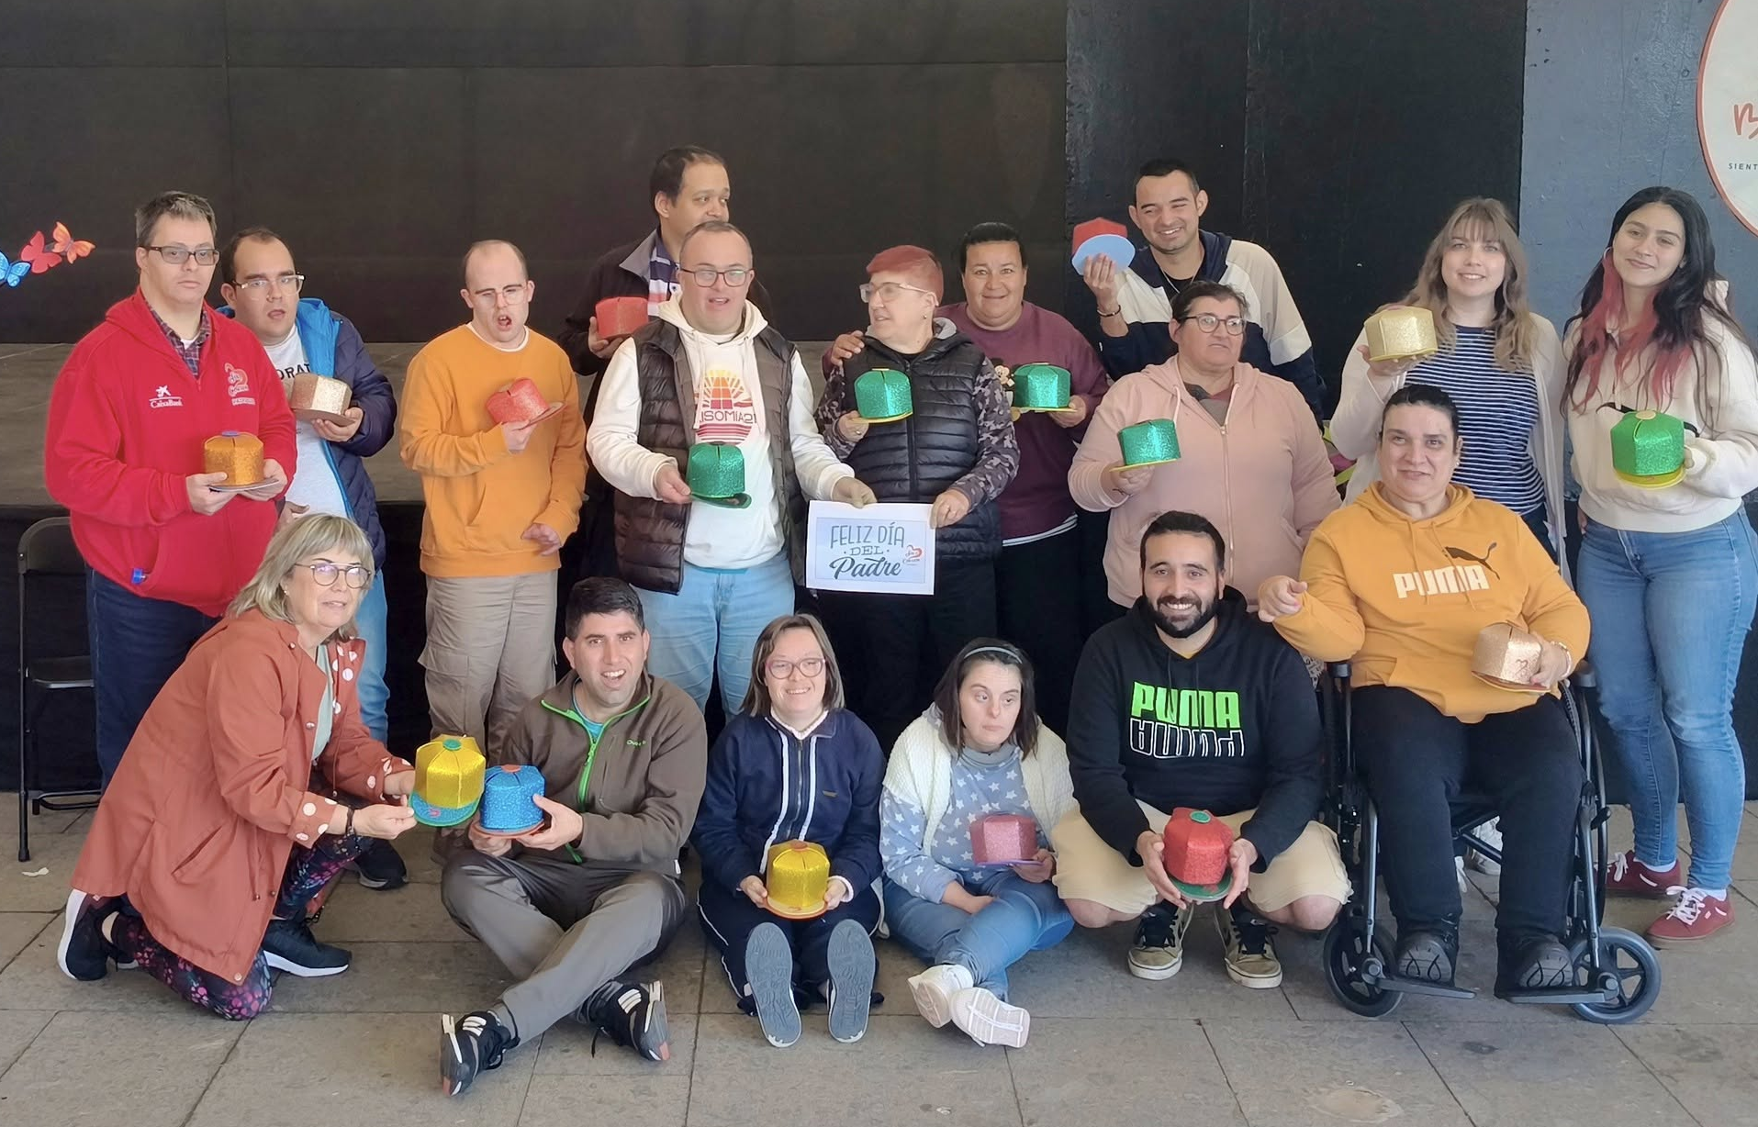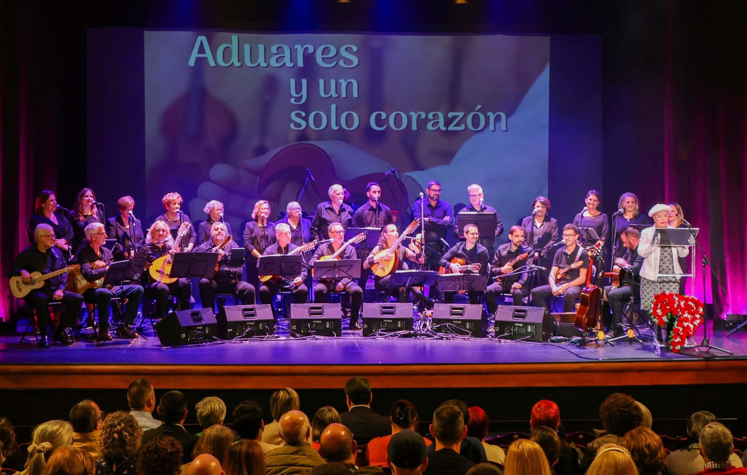

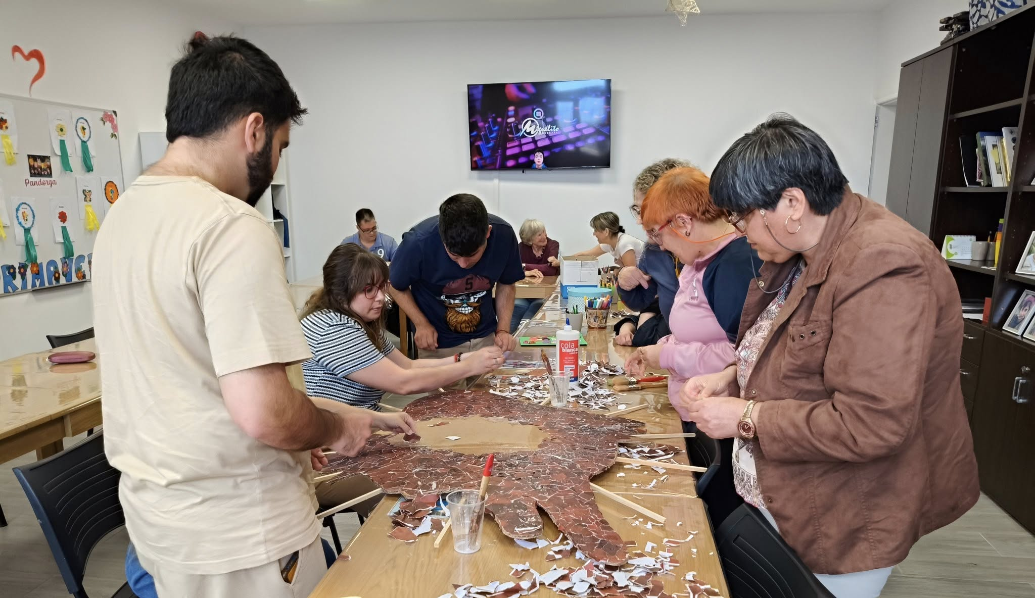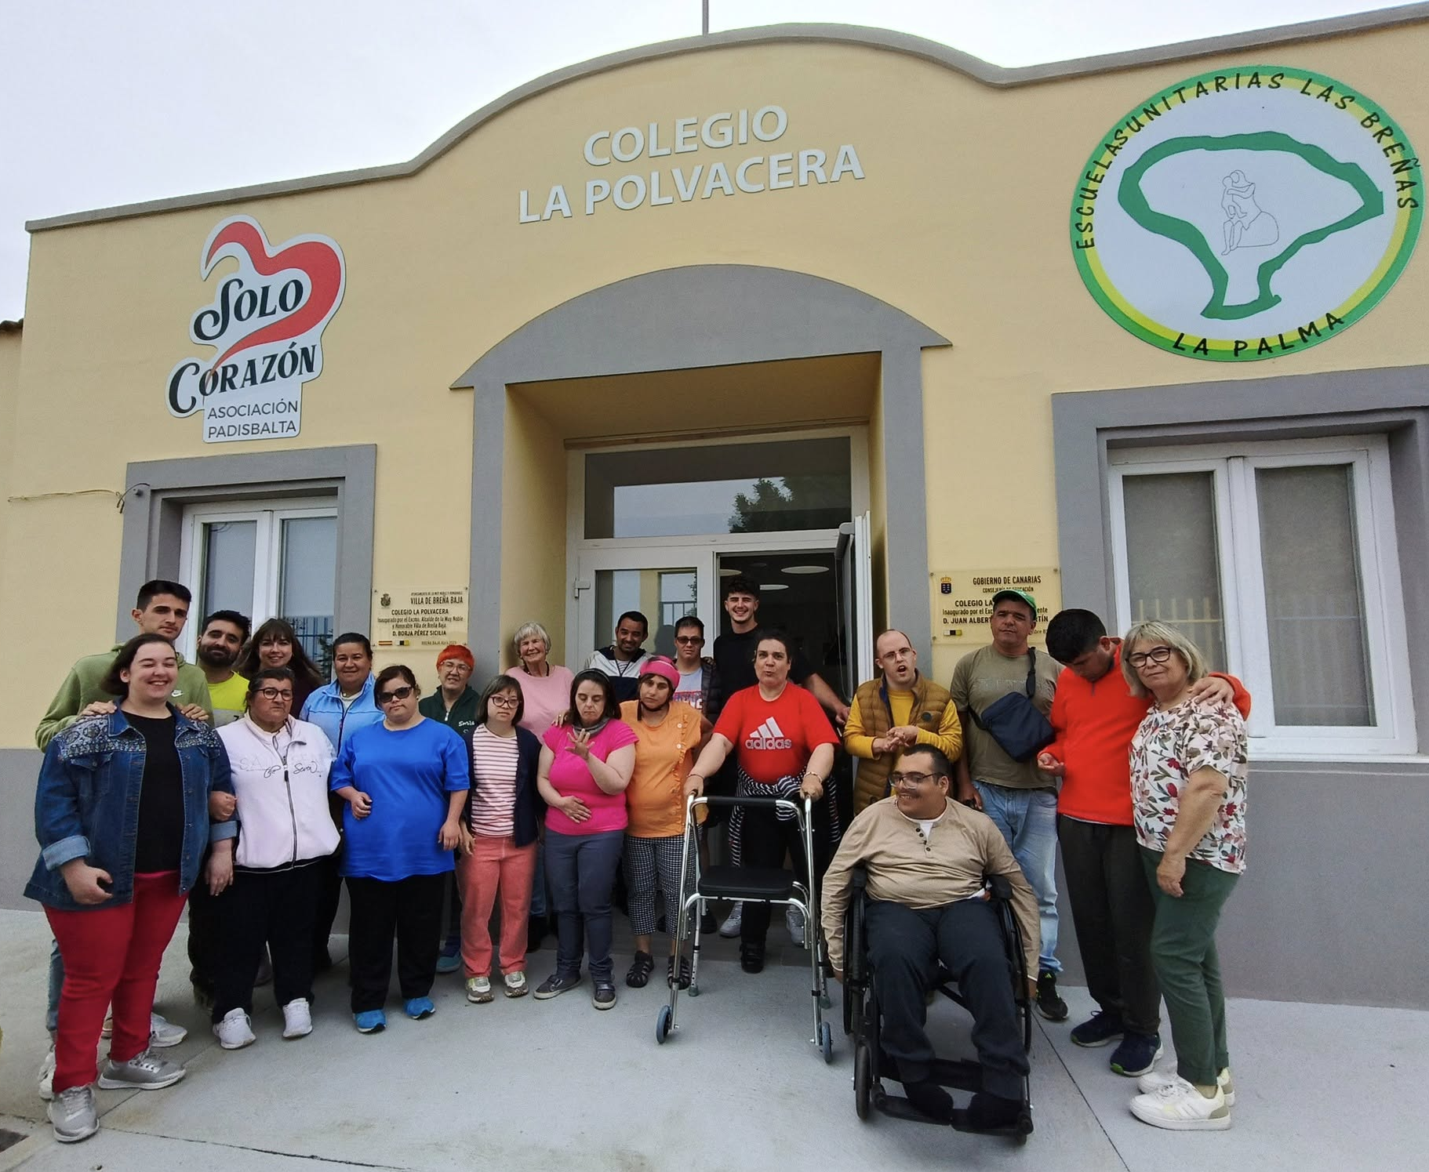

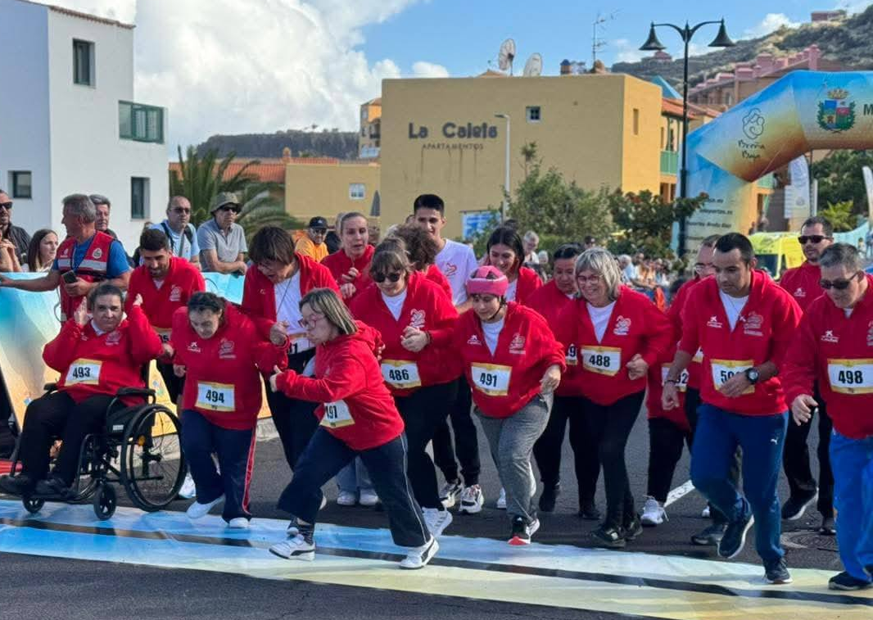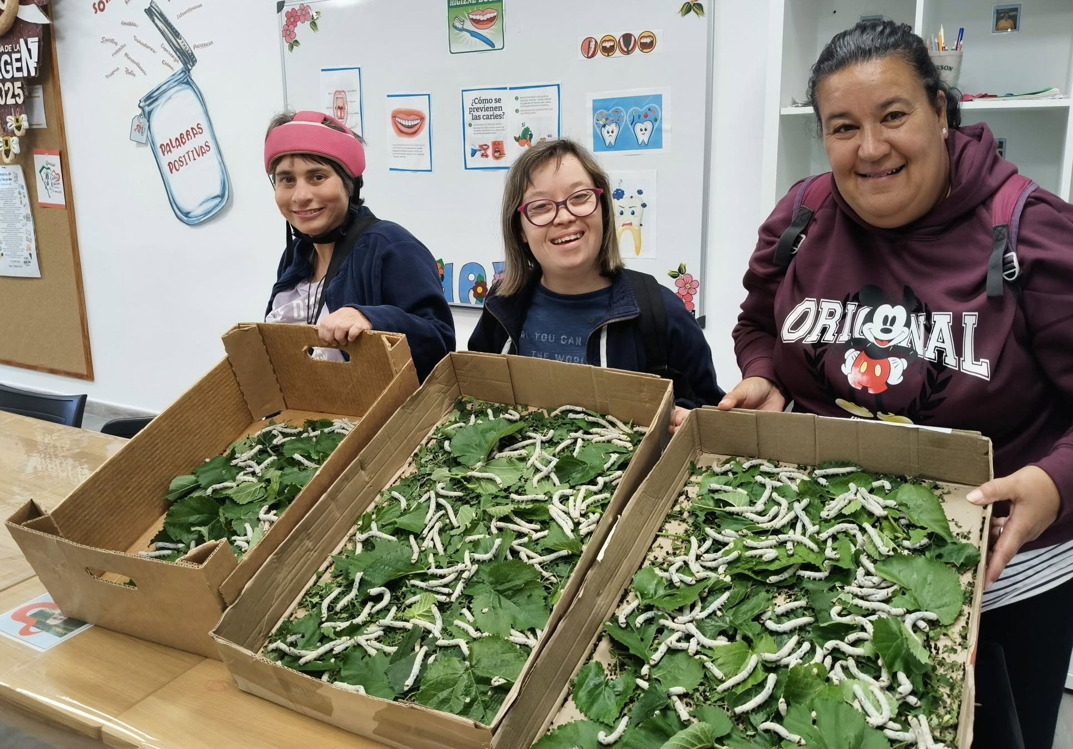

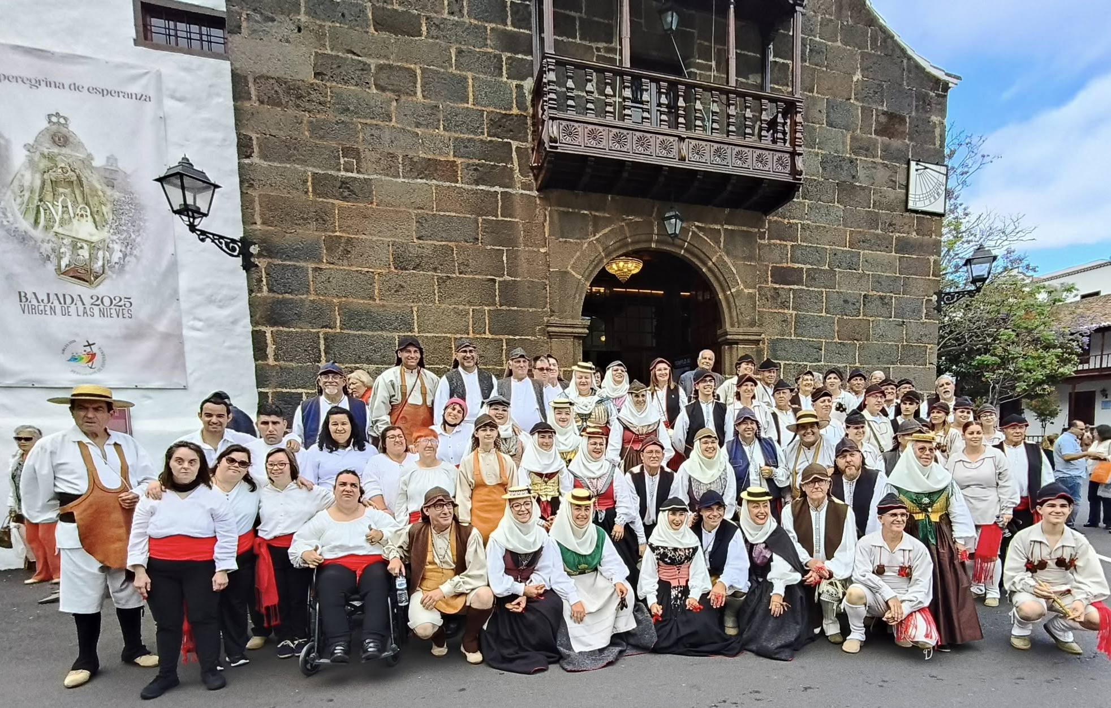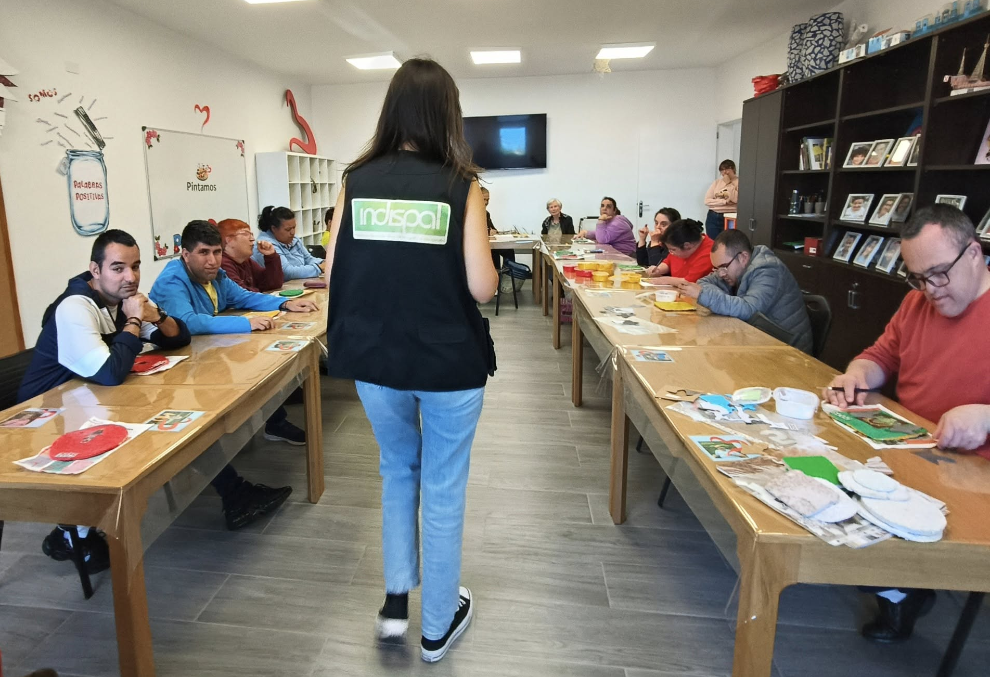

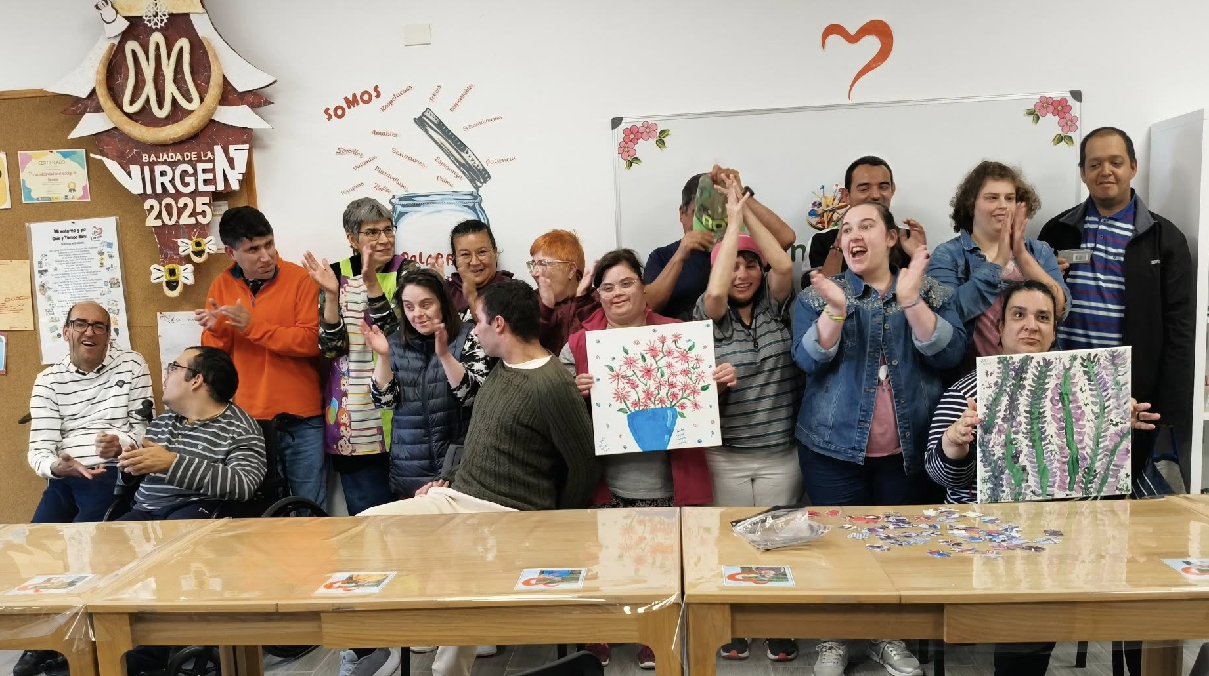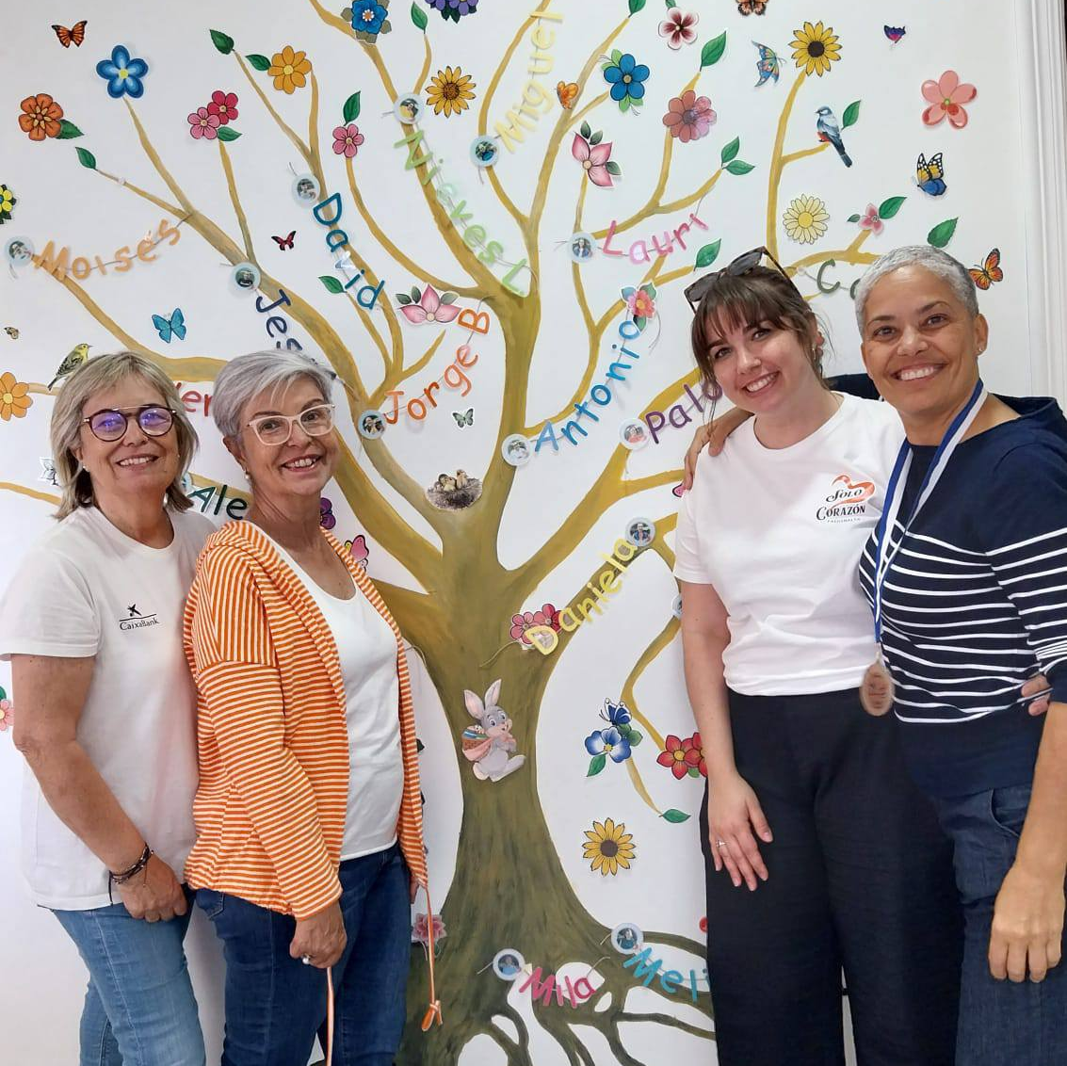

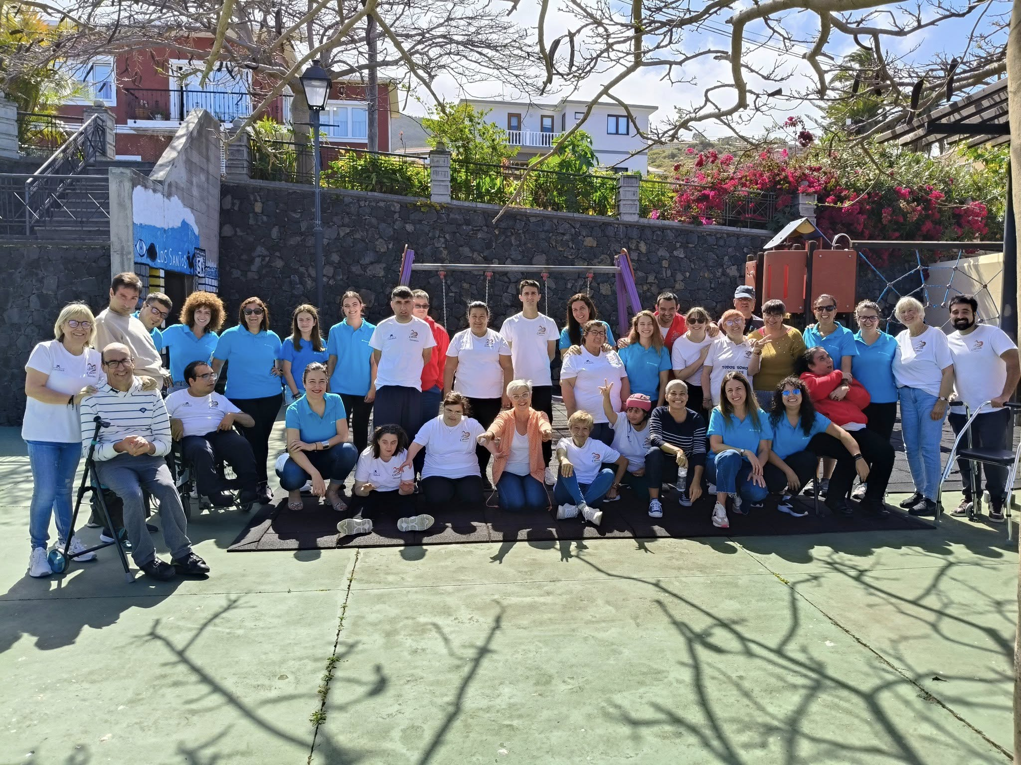

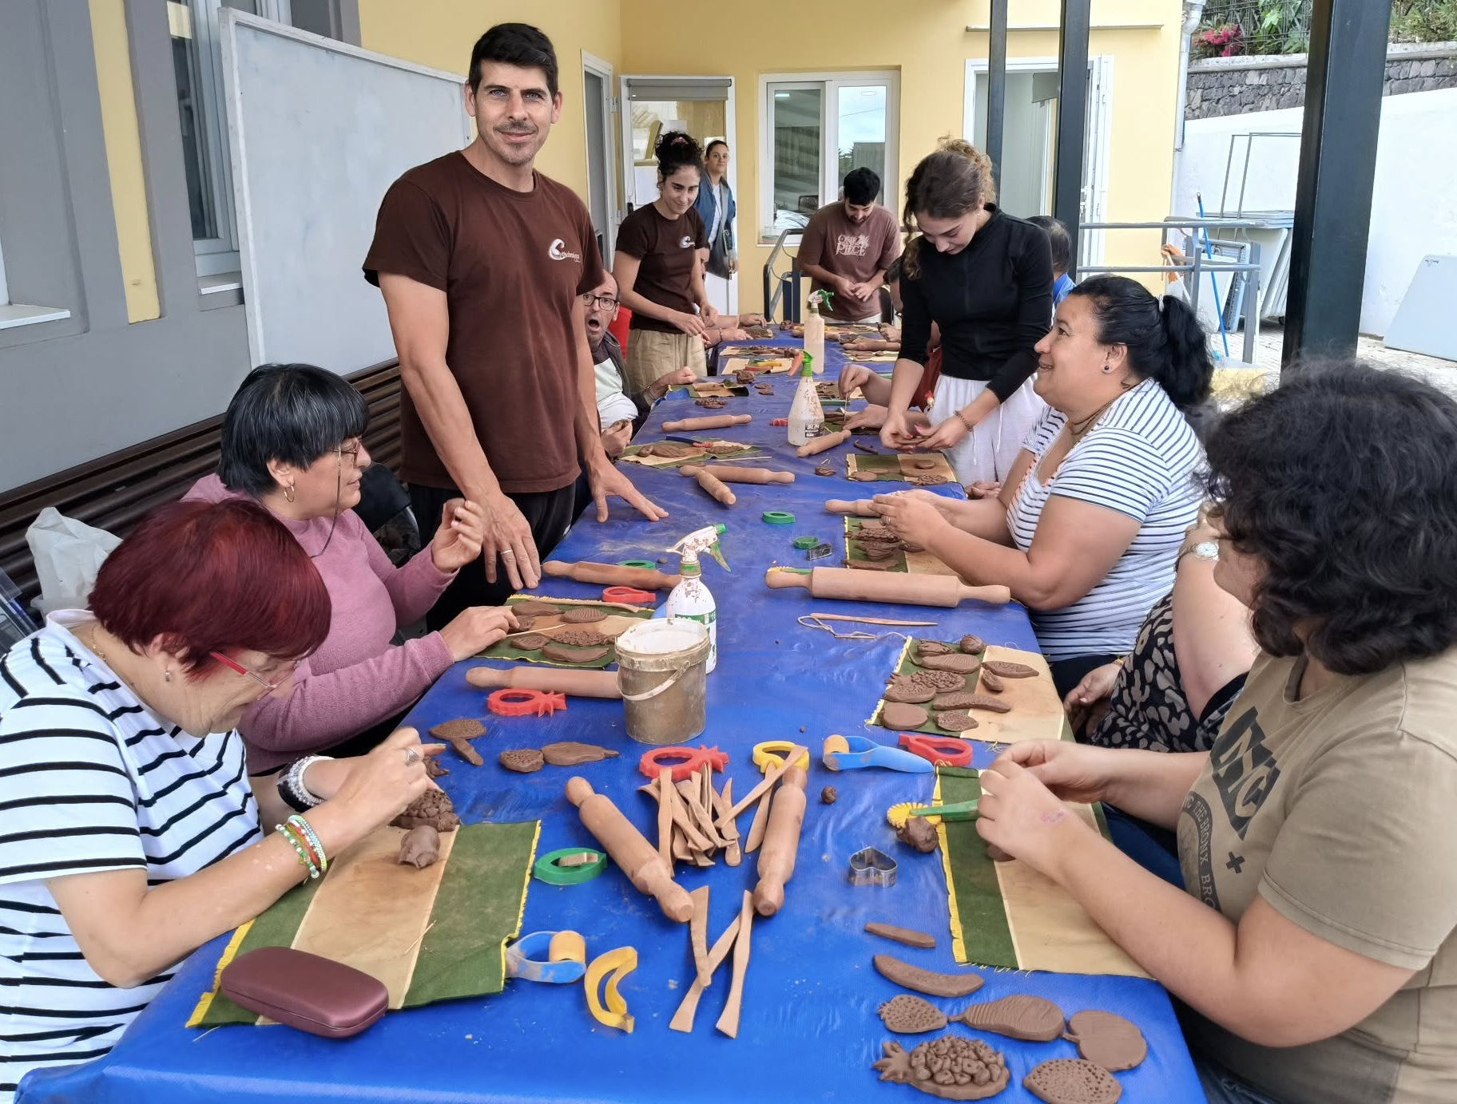

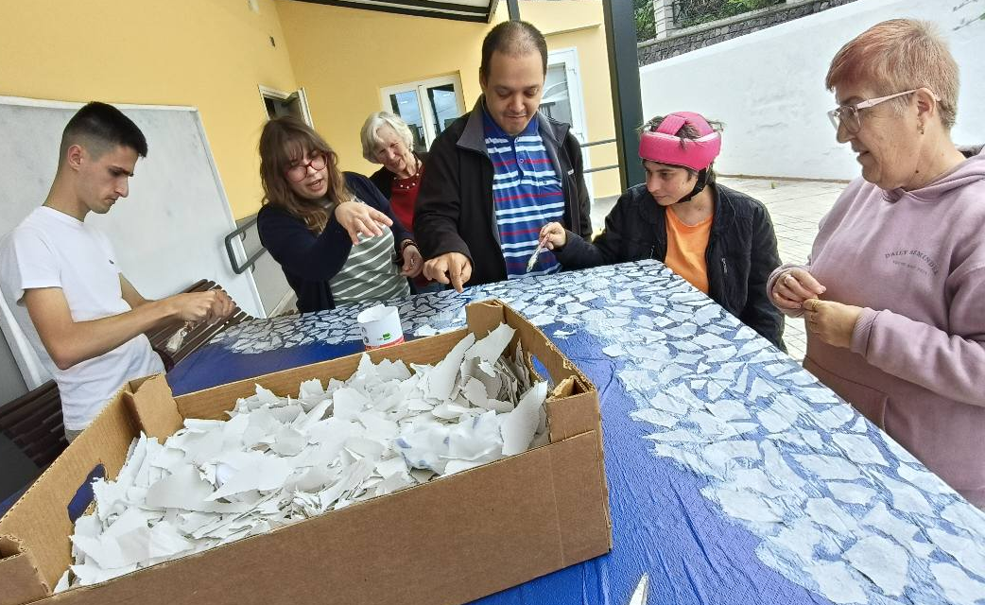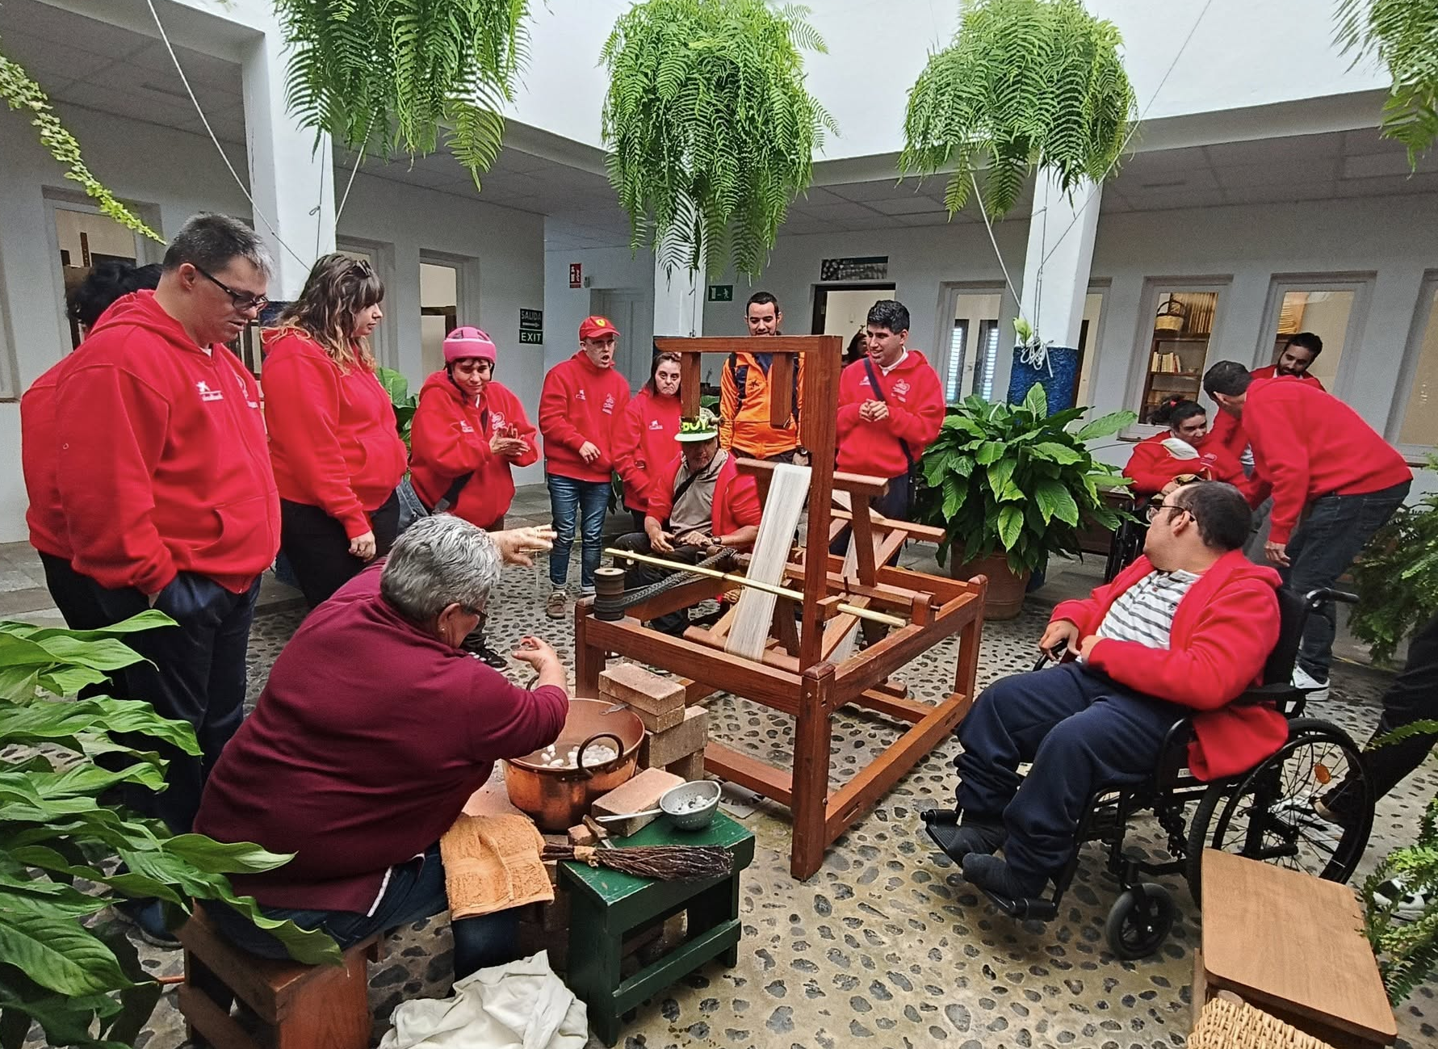

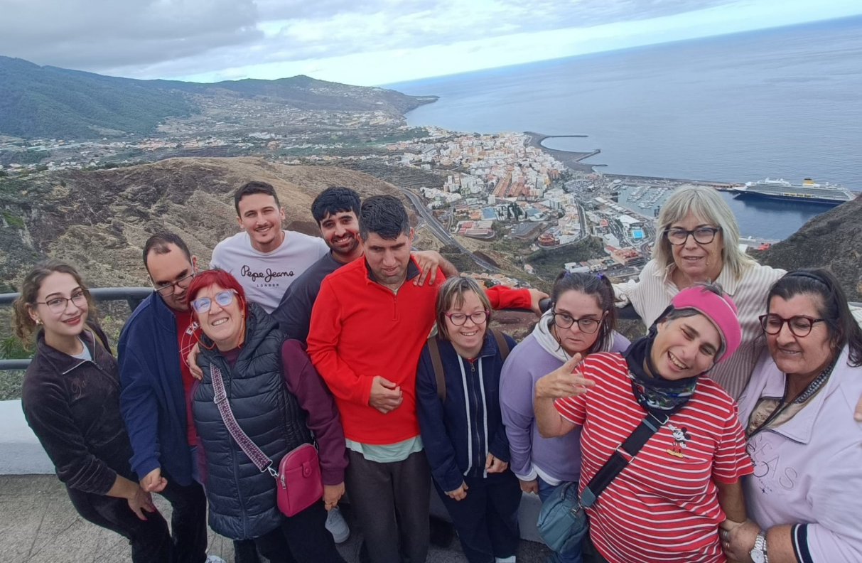

Ana Isabel Castañeda P.
Presidenta Asociación Padisbalta

